Laurence Poitou-Fontaine
Bâtiment 13-2ème étage
Porte 236/1
Préparation au capes SVT 2005-2006

LES CELLULES MUSCULAIRES

Bibliographie
Campbell
Vander
Tortora …

INTRODUCTION
Définitions: cellules et muscles

Limites et orientation :
Muscle de vertébrés
Schéma d’un muscle avec les différentes échelles d’observation : muscle, faisceau de fibres, fibre ou cellule : objet du sujet
Diversité : muscles lisses, striés squelettiques et cardiaques

Traiter de la cellule à la molécule, intégration au niveau de l’organisme

Problématique : particularités de ces cellules musculaires, caractéristiques de chaque catégorie : points communs, différences ?

Annonce du plan : Origine, localisation et structure
Puis aspects mécaniques de la contraction
Leurs besoins énergétiques pour se contracter
Le couplage excitation – contraction
La commande et le contrôle des cellules

Tableau comparatif à compléter au fur et à mesure

I Origine, localisation et structure des cellules musculaires

Myogenèse et localisation dans l’organisme

  - Lien avec le squelette : les cellules striées squelettiques
Myogenèse initiale : somites, myoblastes, myotubes et fibres
Remodelage : lors de la métamorphose des amphibiens, entraînement physique

  - Lien avec les vaisseaux : les cellules striées cardiaques
Myogenèse initiale : lames latérales, 2 puis 4 chambres, péricarde
Remodelage suite à l’entraînement physique

  - Lien avec les viscères : les cellules lisses
Parois des organes creux : vaisseaux sanguins, des organes de la cavité abdominale et pelvienne, voies respiratoires, peau , iris et corps ciliaires …

Structure globale des cellules

  - Observation de fibres musculaires
Lame de muscle squelettique, cardiaque, lisse : aspect strié ou non

  - Une organisation variée
Différences : MS : parallèles : variation de longueur, cohésion par la matrice extracellulaire

C : anastomosées : variation de volume (vidange, remplissage), liens avec desmosomes, gap junctions…

ML : cellule fusiforme au noyau central, variation de longueur

Structure de l’architecture moléculaire

  - A partir de l’observation
MET de MS
ML : protéines contractiles non organisées en sarcomère

  - Les molécules du sarcomère des muscles striés
Schéma d’interprétation

Transition : cellules capables de se contracter : comment ?

II -ASPECTS MECANIQUES DE LA CONTRACTION DES CELULLES MUSCULAIRES

Observation
Raccourcissement du sarcomère en MET sans raccourcissement des myofilaments

Conversion énergétique lors du raccourcissement
Couplage rotation de la tête de myosine/hydrolyse de l’ATP : schéma du cycle

Transition : d’où vient l’ATP nécessaire à la contraction?

III -METABOLISME DES CELLULES MUSCULAIRES

Les sources d’ATP
ATP, Pcréatine, transphosphorylations

- Voies métaboliques et métabolites utilisés

1- Voies métaboliques
Glycogène et glycolyse
Fermentation lactique
Dette de O2
Oxydations phosphorylantes et myoglobine
C : pas de réserve

2- Métabolites utilisés
MS : glucose, acides gras
C : polyphage

IV -COUPLAGE EXCITATION CONTRACTION

Observation des phénomènes électriques
MS : Courbes et ions en relation avec la membrane
C : envahissement cardiaque auriculo-ventriculaire, plateau

- Origine des Potentiels d’action
C : tissu nodal, de ‘bas en haut ‘ (His_Purkinje) : éjection du sang
MS : MET de synapse neuro-musculaire : schéma

Propagation du PA

- Conséquences du PA
MS : libération du Ca du RS, autoaccélératif

C : entrée et libération de Ca (RS et extracellulaire)

ML : Ca du RS et extracellulaire- Pas de tubule T, calmoduline et kinase des chaines légères de la myosine (cf annexe)

Différence des récepteurs à la DHPR et Rya, triade/diade
Ca et troponine
Pompes à Ca et relâchement

Transition : comment est commandée et contrôlée la contraction ?

V -COMMANDE ET CONTROLE DE LA CONTRACTION

La ‘commande’
MS : unités motrices
C : automatisme cardiaque, le tissu nodal
ML : autorythmicité dans les muscles viscéraux

- Le contrôle de l’activité

  - Les messagers neurotransmetteurs
Ach du MS : récepteur nicotinique
Ach du C : récepteur muscarinique et rythme

Nad du C : force contractile, rythme nodal

Ach et Nad par le SN involontaire

  - Les messagers hormones
Insuline, glucagon, adrénaline …

CONCLUSION
Bilan: Tableau comparatif
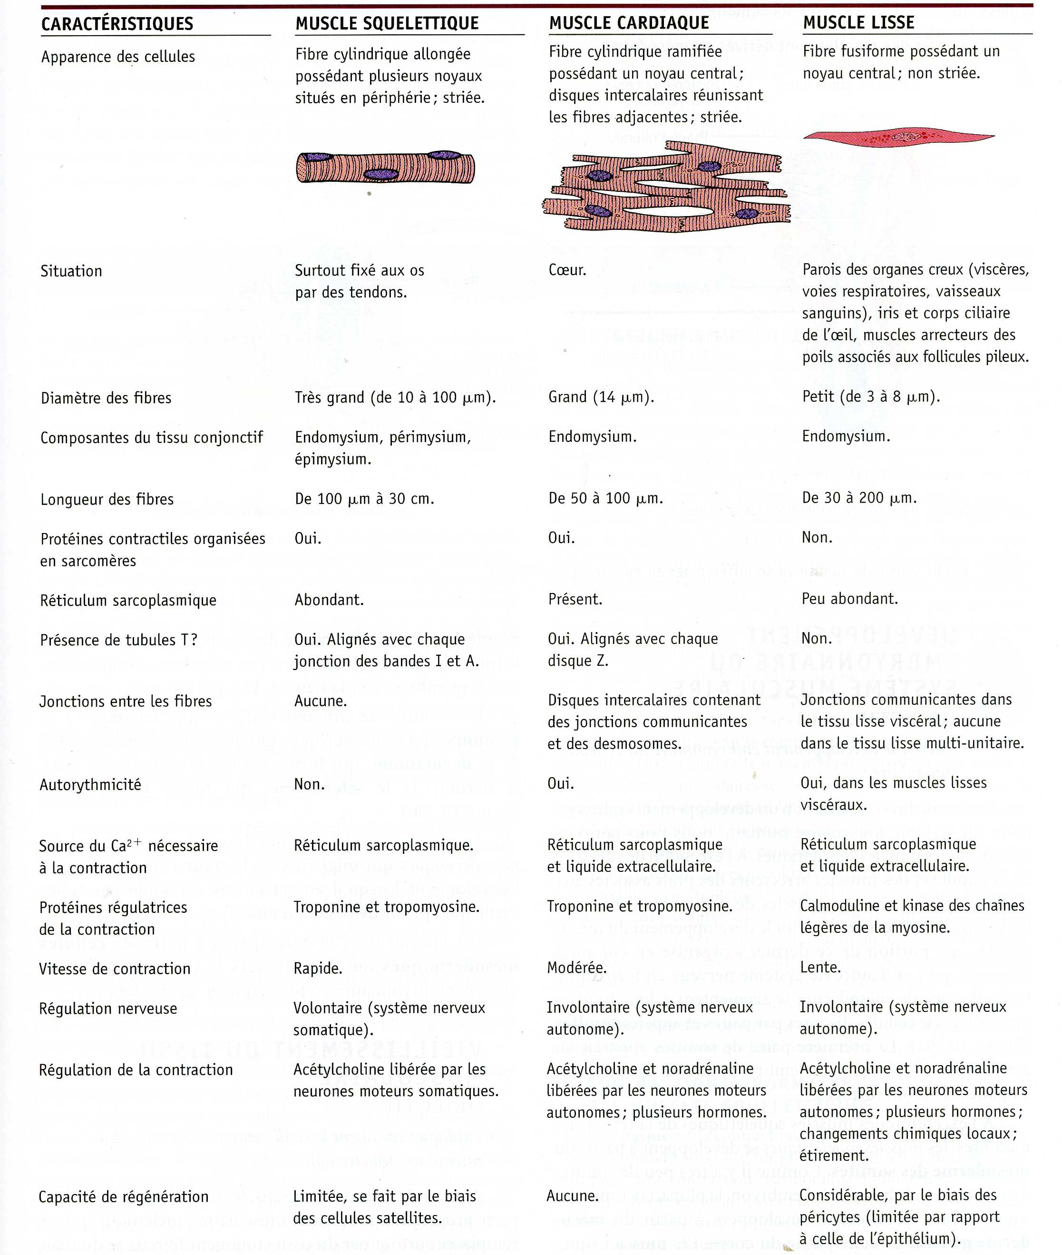

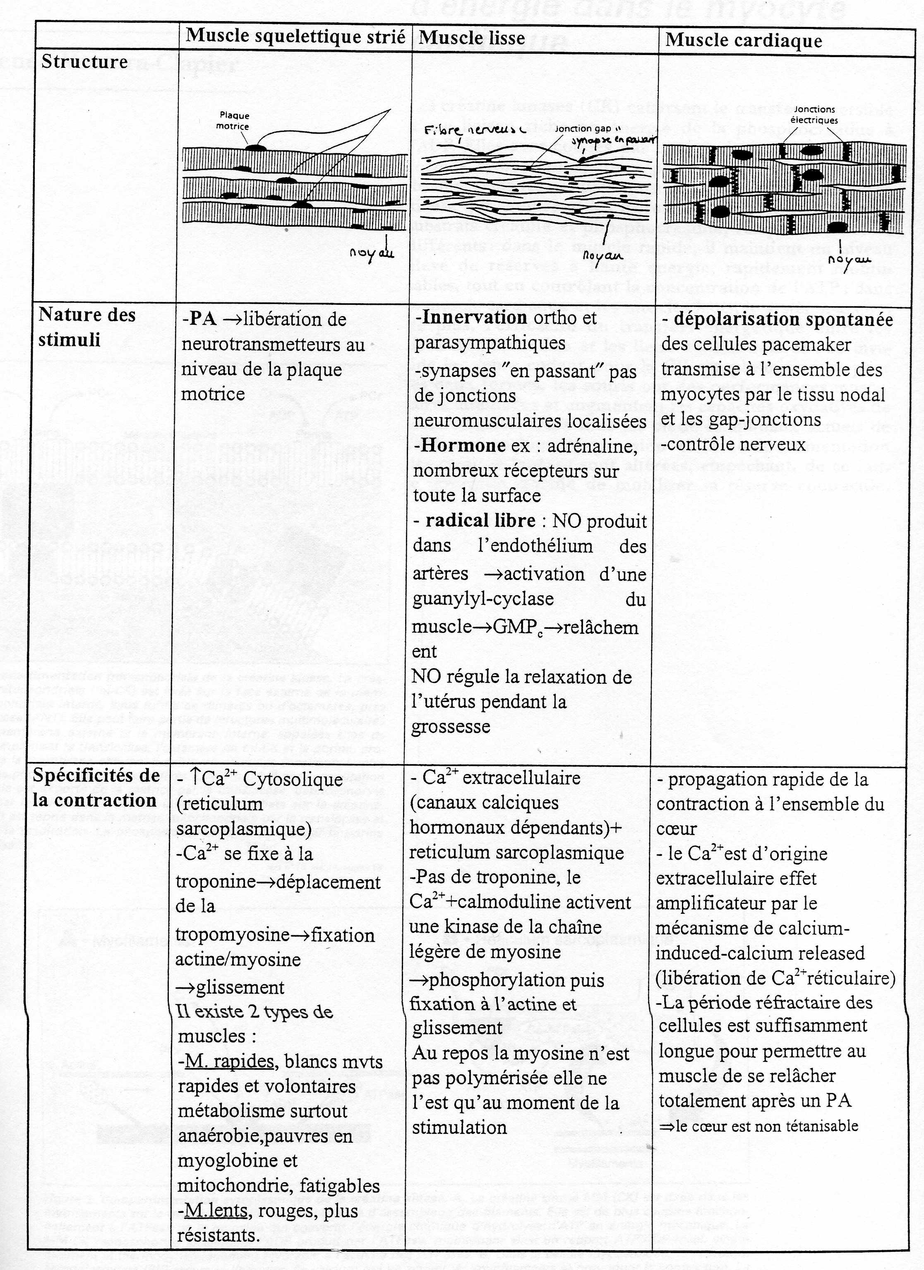
Ouverture : dysfonctionnements
C : angine de poitrine, infarctus
MS : myopathies…

Ou muscles d’invertébrés….

